|  |  |
| --- | --- |
|  |  |

**Installation du Raspberry Pi 4B**

Étudiant : Rafael Cardoso

Professeurs : Xavier Barmaz (Module 63-12 Introduction à l’informatique)

David Russo (Module 63-13 Infrastructure and Networks)

Déposé le : **6 décembre 2022**

# i. Résumé exécutif

Le Raspberry Pi est un nano-ordinateur composé seulement d’une carte-mère, il a été créé par l’association Raspberry Pi Fondation dans des buts éducatifs. Il est utilisé par des milliers de personnes dans le monde et permet de créer différentes choses (centrale smart home, son propre VPN, son propre serveur mail…).

Mais comment est-ce qu’on procède à l’installation de ce nano-ordinateur ? Quels sont les bonnes méthodes afin de bien mettre en place le Raspberry Pi ? Quel matériel a-t-on besoin ?

Ce fichier consiste à voir comment procéder à l’installation du Raspberry Pi et à la configuration de son système d’opération de la façon la plus optimale.

Par la lecture de ce fichier, nous pouvons déduire que l’outil Noobs simplifie en grande partie l’installation d’un système d’opération sur le Raspberry Pi. Nous pouvons également conclure que le Raspberry Pi OS est un des systèmes d’opération pour Raspberry Pi le plus efficace.

|  |
| --- |
| Mots-clés : Noobs, Raspberry Pi OS, Terminal, Système d’opération |

ii. Table des matières

iii. Table des illustrations iv

iv. Table des abréviations vi

Introduction 1

1. Installation de Noobs dans la carte micro SD 2

1.1. Présentation de Noobs 2

1.2. Procédure d’installation 2

2. Mise en marche du Raspberry Pi 4B 5

3. Installation du OS dans le Raspberry Pi 4B 7

3.1. Présentation du système d’exploitation Raspberry Pi OS 7

3.2. Contenu du Raspberry Pi OS 7

3.3. Pourquoi installer cet OS ? 7

3.4. Procédure d’installation 8

4. Configuration du système d’opération 10

5. Mise à jour de l’OS grâce au terminal 14

5.1. Définition terminal 14

5.2. Procédure de mise à jour de l’OS avec le terminal. 14

Conclusion générale 17

Conclusion personnelle 17

Références 18

# iii. Table des illustrations

[Figure 1: Différentes versions Noobs (Source: Auteur) 2](https://hessoit-my.sharepoint.com/personal/rafael_cardoso_hes-so_ch/Documents/HES%20-%20INFO%20GESTION/DTA/Projets/Raspberry/20221206_CardosoRafael_InstallationetconfigurationRaspberryPI4B.docx#_Toc121152556)

[Figure 2: Dossiers Zips Noobs (Source: Auteur) 3](https://hessoit-my.sharepoint.com/personal/rafael_cardoso_hes-so_ch/Documents/HES%20-%20INFO%20GESTION/DTA/Projets/Raspberry/20221206_CardosoRafael_InstallationetconfigurationRaspberryPI4B.docx#_Toc121152557)

[Figure 3: Carte SD dans l'ordinateur (Source: Auteur) 3](https://hessoit-my.sharepoint.com/personal/rafael_cardoso_hes-so_ch/Documents/HES%20-%20INFO%20GESTION/DTA/Projets/Raspberry/20221206_CardosoRafael_InstallationetconfigurationRaspberryPI4B.docx#_Toc121152558)

[Figure 4: Différents fichiers de Noobs (Source: Auteur) 3](https://hessoit-my.sharepoint.com/personal/rafael_cardoso_hes-so_ch/Documents/HES%20-%20INFO%20GESTION/DTA/Projets/Raspberry/20221206_CardosoRafael_InstallationetconfigurationRaspberryPI4B.docx#_Toc121152559)

[Figure 5: Copie fichiers Noobs (Source: Auteur) 4](https://hessoit-my.sharepoint.com/personal/rafael_cardoso_hes-so_ch/Documents/HES%20-%20INFO%20GESTION/DTA/Projets/Raspberry/20221206_CardosoRafael_InstallationetconfigurationRaspberryPI4B.docx#_Toc121152560)

[Figure 6: Emplacement carte SD (Source: Auteur) 4](https://hessoit-my.sharepoint.com/personal/rafael_cardoso_hes-so_ch/Documents/HES%20-%20INFO%20GESTION/DTA/Projets/Raspberry/20221206_CardosoRafael_InstallationetconfigurationRaspberryPI4B.docx#_Toc121152561)

[Figure 7: Fichiers Noobs dans carte micro SD (Source: Auteur) 4](https://hessoit-my.sharepoint.com/personal/rafael_cardoso_hes-so_ch/Documents/HES%20-%20INFO%20GESTION/DTA/Projets/Raspberry/20221206_CardosoRafael_InstallationetconfigurationRaspberryPI4B.docx#_Toc121152562)

[Figure 8: Carte micro SD dans Raspberry Pi 4B (Source: Auteur) 5](https://hessoit-my.sharepoint.com/personal/rafael_cardoso_hes-so_ch/Documents/HES%20-%20INFO%20GESTION/DTA/Projets/Raspberry/20221206_CardosoRafael_InstallationetconfigurationRaspberryPI4B.docx#_Toc121152563)

[Figure 9: Chargeur dans Raspberry Pi 4B (Source: Auteur) 5](https://hessoit-my.sharepoint.com/personal/rafael_cardoso_hes-so_ch/Documents/HES%20-%20INFO%20GESTION/DTA/Projets/Raspberry/20221206_CardosoRafael_InstallationetconfigurationRaspberryPI4B.docx#_Toc121152564)

[Figure 10: Câble micro-HDMI dans HDMI (Source: Auteur) 6](https://hessoit-my.sharepoint.com/personal/rafael_cardoso_hes-so_ch/Documents/HES%20-%20INFO%20GESTION/DTA/Projets/Raspberry/20221206_CardosoRafael_InstallationetconfigurationRaspberryPI4B.docx#_Toc121152565)

[Figure 11: Câble micro-HDMI branché au Raspberry Pi 4B (Source: Auteur) 6](https://hessoit-my.sharepoint.com/personal/rafael_cardoso_hes-so_ch/Documents/HES%20-%20INFO%20GESTION/DTA/Projets/Raspberry/20221206_CardosoRafael_InstallationetconfigurationRaspberryPI4B.docx#_Toc121152566)

[Figure 12: Souris branché au Raspberry Pi 4B (Source: Auteur) 6](https://hessoit-my.sharepoint.com/personal/rafael_cardoso_hes-so_ch/Documents/HES%20-%20INFO%20GESTION/DTA/Projets/Raspberry/20221206_CardosoRafael_InstallationetconfigurationRaspberryPI4B.docx#_Toc121152567)

[Figure 13: Souris (Source: Auteur) 6](https://hessoit-my.sharepoint.com/personal/rafael_cardoso_hes-so_ch/Documents/HES%20-%20INFO%20GESTION/DTA/Projets/Raspberry/20221206_CardosoRafael_InstallationetconfigurationRaspberryPI4B.docx#_Toc121152568)

[Figure 14: Clavier (Source: Auteur) 6](https://hessoit-my.sharepoint.com/personal/rafael_cardoso_hes-so_ch/Documents/HES%20-%20INFO%20GESTION/DTA/Projets/Raspberry/20221206_CardosoRafael_InstallationetconfigurationRaspberryPI4B.docx#_Toc121152569)

[Figure 15: Clavier branché au Raspberry Pi 4B (Source: Auteur) 6](https://hessoit-my.sharepoint.com/personal/rafael_cardoso_hes-so_ch/Documents/HES%20-%20INFO%20GESTION/DTA/Projets/Raspberry/20221206_CardosoRafael_InstallationetconfigurationRaspberryPI4B.docx#_Toc121152570)

[Figure 16: Différents OS disponibles (Source: Auteur) 8](https://hessoit-my.sharepoint.com/personal/rafael_cardoso_hes-so_ch/Documents/HES%20-%20INFO%20GESTION/DTA/Projets/Raspberry/20221206_CardosoRafael_InstallationetconfigurationRaspberryPI4B.docx#_Toc121152571)

[Figure 17: Installer (Source: Auteur) 8](https://hessoit-my.sharepoint.com/personal/rafael_cardoso_hes-so_ch/Documents/HES%20-%20INFO%20GESTION/DTA/Projets/Raspberry/20221206_CardosoRafael_InstallationetconfigurationRaspberryPI4B.docx#_Toc121152572)

[Figure 18: Message de confirmation (Source: Auteur) 9](https://hessoit-my.sharepoint.com/personal/rafael_cardoso_hes-so_ch/Documents/HES%20-%20INFO%20GESTION/DTA/Projets/Raspberry/20221206_CardosoRafael_InstallationetconfigurationRaspberryPI4B.docx#_Toc121152573)

[Figure 19: Installation du Raspberry Pi OS (Source: Auteur) 9](https://hessoit-my.sharepoint.com/personal/rafael_cardoso_hes-so_ch/Documents/HES%20-%20INFO%20GESTION/DTA/Projets/Raspberry/20221206_CardosoRafael_InstallationetconfigurationRaspberryPI4B.docx#_Toc121152574)

[Figure 20: Message fin installation (Source: Auteur) 9](https://hessoit-my.sharepoint.com/personal/rafael_cardoso_hes-so_ch/Documents/HES%20-%20INFO%20GESTION/DTA/Projets/Raspberry/20221206_CardosoRafael_InstallationetconfigurationRaspberryPI4B.docx#_Toc121152575)

[Figure 21: Page de bienvenue (Source: Auteur) 10](https://hessoit-my.sharepoint.com/personal/rafael_cardoso_hes-so_ch/Documents/HES%20-%20INFO%20GESTION/DTA/Projets/Raspberry/20221206_CardosoRafael_InstallationetconfigurationRaspberryPI4B.docx#_Toc121152576)

[Figure 22: Choix pays, langue et horaire (Source: Auteur) 10](https://hessoit-my.sharepoint.com/personal/rafael_cardoso_hes-so_ch/Documents/HES%20-%20INFO%20GESTION/DTA/Projets/Raspberry/20221206_CardosoRafael_InstallationetconfigurationRaspberryPI4B.docx#_Toc121152577)

[Figure 23: Création utilisateur (Source: Auteur) 10](https://hessoit-my.sharepoint.com/personal/rafael_cardoso_hes-so_ch/Documents/HES%20-%20INFO%20GESTION/DTA/Projets/Raspberry/20221206_CardosoRafael_InstallationetconfigurationRaspberryPI4B.docx#_Toc121152578)

[Figure 24: Confirmation création utilisateur (Source: Auteur) 11](https://hessoit-my.sharepoint.com/personal/rafael_cardoso_hes-so_ch/Documents/HES%20-%20INFO%20GESTION/DTA/Projets/Raspberry/20221206_CardosoRafael_InstallationetconfigurationRaspberryPI4B.docx#_Toc121152579)

[Figure 25: Affichage écran avec bordures (Source: Auteur) 11](https://hessoit-my.sharepoint.com/personal/rafael_cardoso_hes-so_ch/Documents/HES%20-%20INFO%20GESTION/DTA/Projets/Raspberry/20221206_CardosoRafael_InstallationetconfigurationRaspberryPI4B.docx#_Toc121152580)

[Figure 26: Affichage écran sans bordures (Source: Auteur) 11](https://hessoit-my.sharepoint.com/personal/rafael_cardoso_hes-so_ch/Documents/HES%20-%20INFO%20GESTION/DTA/Projets/Raspberry/20221206_CardosoRafael_InstallationetconfigurationRaspberryPI4B.docx#_Toc121152581)

[Figure 27: Choix réseau Wifi (Source: Auteur) 12](https://hessoit-my.sharepoint.com/personal/rafael_cardoso_hes-so_ch/Documents/HES%20-%20INFO%20GESTION/DTA/Projets/Raspberry/20221206_CardosoRafael_InstallationetconfigurationRaspberryPI4B.docx#_Toc121152582)

[Figure 28: Mot de passe réseau Wifi (Source: Auteur) 12](https://hessoit-my.sharepoint.com/personal/rafael_cardoso_hes-so_ch/Documents/HES%20-%20INFO%20GESTION/DTA/Projets/Raspberry/20221206_CardosoRafael_InstallationetconfigurationRaspberryPI4B.docx#_Toc121152583)

[Figure 29: Mise à jour système (Source: Auteur) 12](https://hessoit-my.sharepoint.com/personal/rafael_cardoso_hes-so_ch/Documents/HES%20-%20INFO%20GESTION/DTA/Projets/Raspberry/20221206_CardosoRafael_InstallationetconfigurationRaspberryPI4B.docx#_Toc121152584)

[Figure 30: Recherche des mises à jour (Source: Auteur) 13](https://hessoit-my.sharepoint.com/personal/rafael_cardoso_hes-so_ch/Documents/HES%20-%20INFO%20GESTION/DTA/Projets/Raspberry/20221206_CardosoRafael_InstallationetconfigurationRaspberryPI4B.docx#_Toc121152585)

[Figure 31: Erreur mise à jour (Source: Auteur) 13](https://hessoit-my.sharepoint.com/personal/rafael_cardoso_hes-so_ch/Documents/HES%20-%20INFO%20GESTION/DTA/Projets/Raspberry/20221206_CardosoRafael_InstallationetconfigurationRaspberryPI4B.docx#_Toc121152586)

[Figure 32: Fin configuration OS (Source: Auteur) 13](https://hessoit-my.sharepoint.com/personal/rafael_cardoso_hes-so_ch/Documents/HES%20-%20INFO%20GESTION/DTA/Projets/Raspberry/20221206_CardosoRafael_InstallationetconfigurationRaspberryPI4B.docx#_Toc121152587)

[Figure 33: Sélection terminal (Source: Auteur) 14](https://hessoit-my.sharepoint.com/personal/rafael_cardoso_hes-so_ch/Documents/HES%20-%20INFO%20GESTION/DTA/Projets/Raspberry/20221206_CardosoRafael_InstallationetconfigurationRaspberryPI4B.docx#_Toc121152588)

[Figure 34: Affichage terminal (Source: Auteur) 14](https://hessoit-my.sharepoint.com/personal/rafael_cardoso_hes-so_ch/Documents/HES%20-%20INFO%20GESTION/DTA/Projets/Raspberry/20221206_CardosoRafael_InstallationetconfigurationRaspberryPI4B.docx#_Toc121152589)

[Figure 35: Sudo apt-get update (Source: Auteur) 15](https://hessoit-my.sharepoint.com/personal/rafael_cardoso_hes-so_ch/Documents/HES%20-%20INFO%20GESTION/DTA/Projets/Raspberry/20221206_CardosoRafael_InstallationetconfigurationRaspberryPI4B.docx#_Toc121152590)

[Figure 36: Réponse sudo apt-get update (Source: Auteur) 15](https://hessoit-my.sharepoint.com/personal/rafael_cardoso_hes-so_ch/Documents/HES%20-%20INFO%20GESTION/DTA/Projets/Raspberry/20221206_CardosoRafael_InstallationetconfigurationRaspberryPI4B.docx#_Toc121152591)

[Figure 37: Sudo apt-get upgrade -y (Source: Auteur) 15](https://hessoit-my.sharepoint.com/personal/rafael_cardoso_hes-so_ch/Documents/HES%20-%20INFO%20GESTION/DTA/Projets/Raspberry/20221206_CardosoRafael_InstallationetconfigurationRaspberryPI4B.docx#_Toc121152592)

[Figure 38: Mise à jour en cours (Source: Auteur) 16](https://hessoit-my.sharepoint.com/personal/rafael_cardoso_hes-so_ch/Documents/HES%20-%20INFO%20GESTION/DTA/Projets/Raspberry/20221206_CardosoRafael_InstallationetconfigurationRaspberryPI4B.docx#_Toc121152593)

[Figure 39: Fin mise à jour (Source: Auteur) 16](https://hessoit-my.sharepoint.com/personal/rafael_cardoso_hes-so_ch/Documents/HES%20-%20INFO%20GESTION/DTA/Projets/Raspberry/20221206_CardosoRafael_InstallationetconfigurationRaspberryPI4B.docx#_Toc121152594)

# iv. Table des abréviations

GNU : De l’anglais « General Public License ».

HDMI : De l’anglais « High-Definition Multimedia Interface ».

NOOBS : De l’anglais « New Out Of Box Software) ».

OS : De l’anglais « Operating System ».

PIXEL : De l’anglais « Pi Improved Xwindows Environment Lightweight ».

SD : De l’anglais « Secure Digital ».

USB : De l’anglais « Universal Serial Bus ».

WIFI : De l’anglais « Wireless Fidelity ».

# Introduction

Pour installer le Raspberry Pi 4B et configurer son système d’opération, il y a différentes étapes à accomplir.

Nous allons tout d’abord voir comment télécharger Noobs, un outil permettant la gestion des systèmes d’opération qui a été conçu spécialement pour le Raspberry Pi, dans la carte SD.

Ensuite, nous allons voir les différents étapes de mise en marche de ce nano-ordinateur.

Troisièmement, nous allons effectuer l’installation du système d’opération dans le Raspberry Pi 4B.

À la suite de cela, nous allons configurer le Raspberry Pi OS, qui est le système d’opération qu’on va installer dans ce nano-ordinateur.

Et en dernier lieu, nous allons voir comment effectuer la mise à jour du système, grâce au terminal.

Pour pouvoir réaliser toutes ces différentes étapes, nous allons avoir besoin du matériel suivant :

* Une carte micro SD (mémoire de 16GB minimum **recommandé**) formaté.
* Une souris
* Un clavier
* Un câble micro-HDMI
* Un câble HDMI
* Chargeur du Raspberry PI
* Un ordinateur portable
* Un écran

# 1. Installation de Noobs dans la carte micro SD

Afin qu’on puisse démarrer le Raspberry Pi 4B, on a besoin d’un outil qui permet l’installation d’un système d’opération (OS) sur celui-ci. Nous avons aussi besoin d’un matériel où nous allons installer cet outil et après le connecter au Raspberry Pi. Pour ce faire, nous allons utiliser l’utilitaire Noobs et une carte micro SD.

## 1.1. Présentation de Noobs

Noobs est un outil simplifiant l’installation d’un OS sur le Raspberry Pi. Il s’agit d’un gestionnaire d’installation conçu expressément pour ce nano-ordinateur. Il permet de choisir parmi différents OS et permet également d’avoir une installation de l’OS très rapide.

Il existe bien évidemment plein d’autres outils d’installation d’OS. Nous pouvons aussi télécharger le programme sur une clé USB et la brancher au Raspberry Pi.

## 1.2. Procédure d’installation

Voici les différents étapes afin de procéder au téléchargement de Noobs sur la carte micro SD :

1. Aller sur le lien suivant : <https://downloads.raspberrypi.org/NOOBS/images/> .
2. 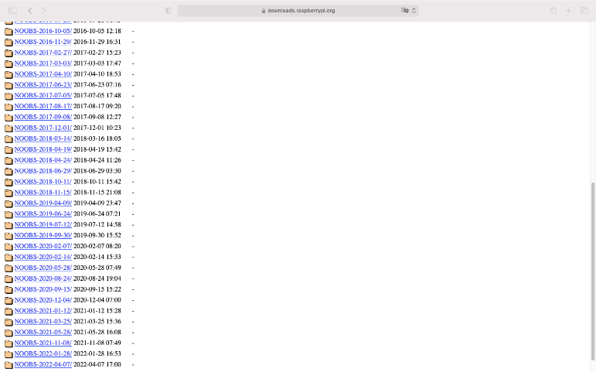Sélectionner le dossier avec la version la plus récente.

Figure 1: Différentes versions Noobs (Source: Auteur)

1. Télécharger le premier dossier ZIP (surligné en rouge).

Figure 2: Dossiers Zips Noobs (Source: Auteur)

1. Insérer la carte SD dans l’ordinateur portable.

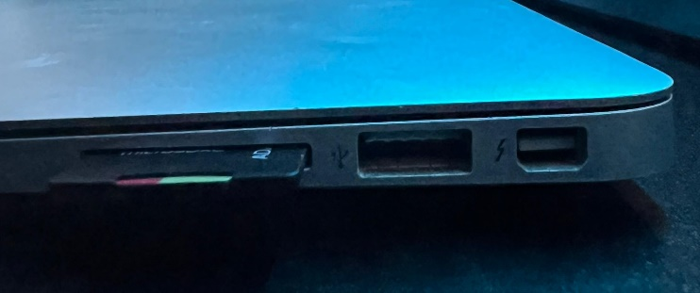

Figure 3: Carte SD dans l'ordinateur (Source: Auteur)

1. Aller sur le dossier de téléchargement de Noobs. Si notre ordinateur ne le fait pas automatiquement, nous devons décompresser le fichier Zip.

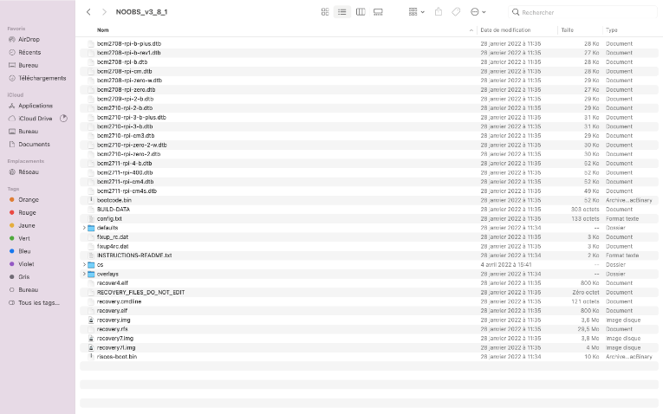

Figure 4: Différents fichiers de Noobs (Source: Auteur)

1. Sélectionner tous les fichiers et les copier.

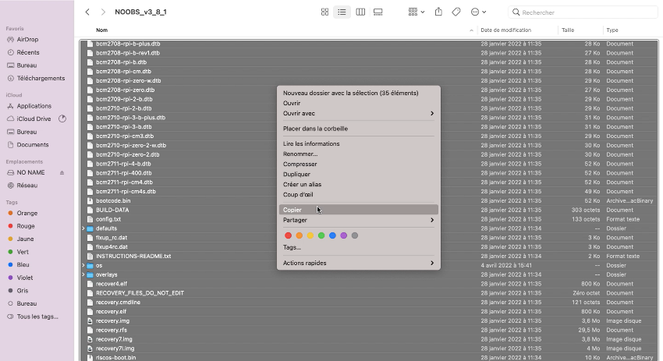

Figure 5: Copie fichiers Noobs (Source: Auteur)

1. 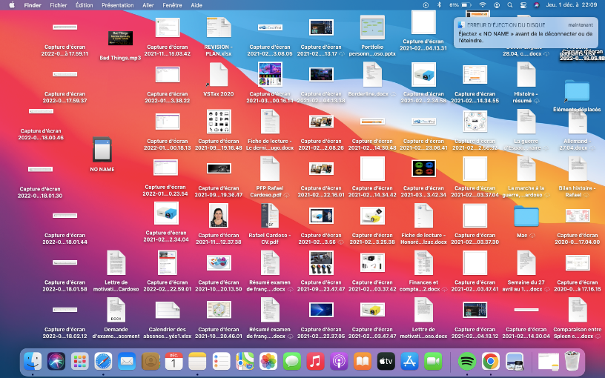Ouvrir l’emplacement de la carte micro SD.

Figure 6: Emplacement carte SD (Source: Auteur)

1. Coller tous les fichiers Noobs.

Figure 7: Fichiers Noobs dans carte micro SD (Source: Auteur)

1. Finalement, nous pouvons éjecter la carte micro SD et la retirer de l’ordinateur.

# 2. Mise en marche du Raspberry Pi 4B

Avant de procéder à l’installation de l’OS sur le Raspberry Pi 4B, il faut tout d’abord allumer les différents éléments d’hardware nécessaires. Il n’y a pas vraiment d’ordre précise pour effectuer cela.

Voici les différents choses à faire :

1. Une image contenant intérieur, rouge, rose, boîtier

   Description générée automatiquementMettre la carte micro SD dans le Raspberry Pi 4B.

Figure 8: Carte micro SD dans Raspberry Pi 4B (Source: Auteur)

1. Brancher le chargeur au Raspberry Pi 4B et à la prise courant.

Figure 9: Chargeur dans Raspberry Pi 4B (Source: Auteur)

1. Brancher le câble micro-HDMI au câble HDMI et le brancher au nano-ordinateur.

Brancher également le câble HDMI à l’écran.

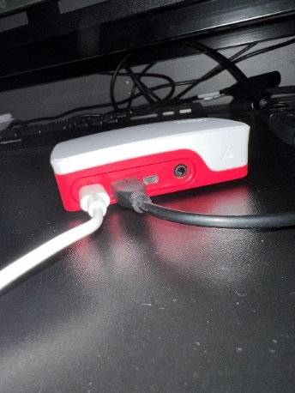

Figure 10: Câble micro-HDMI branché au Raspberry Pi 4B (Source: Auteur)

Figure 11: Câble micro-HDMI dans HDMI (Source: Auteur)

1. Brancher la souris au Raspberry Pi 4B.

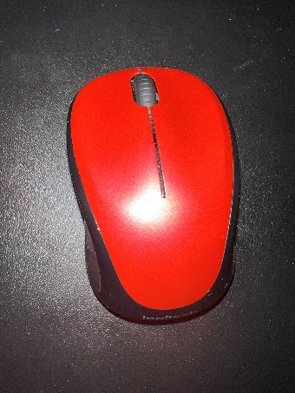

Figure 12: Souris branché au Raspberry Pi 4B (Source: Auteur)

Figure 13: Souris (Source: Auteur)

1. Brancher le clavier au Raspberry Pi 4B.

Figure 14: Clavier (Source: Auteur)

Figure 15: Clavier branché au Raspberry Pi 4B (Source: Auteur)

# 3. Installation du OS dans le Raspberry Pi 4B

## 3.1. Présentation du système d’exploitation Raspberry Pi OS

Il s’agit d’un OS libre et gratuit, basé sur Debian. Il dispose de la licence publique générale (GNU), ce qui signifie qu’il est libre de modification et qu’on peut donc bricoler sur notre nano-ordinateur. Sa première version a été lancé le 27 septembre 2013.

Anciennement appelé Raspbian, ce logiciel a été conçu expressément pour les puces ARM et pour le Raspberry Pi. C’est l’OS pour Raspberry Pi ayant le plus de fonctionnalités et celui qui dispose de la plus grande communauté.

## 3.2. Contenu du Raspberry Pi OS

Son environnement de bureau est par défaut PIXEL. Le navigateur web installé par défaut sur cet OS est Chromium.

Ce système d’opération est fourni avec différents programmes de programmation tels que: BlueJ Java IDE, Geany, Greenfoot, Python, Scratch…

Il est aussi composé de logiciels semblables à Word, Powerpoint, Excel : LibreOffice Calc, LibreOffice Writer, LibreOffice Draw…

Il vient également avec des lecteurs multimédias ainsi que quelques jeux.

## 3.3. Pourquoi installer cet OS ?

Nous avons décider d’installer cet OS sur notre Raspberry Pi 4B, car c’est l’OS le plus complet et polyvalent, il est composé d’une énorme bibliothèque de logiciels, ce qui nous permet d’essayer différentes choses et exploiter ce nano-ordinateur à son plein potentiel.

De plus, il est beaucoup moins lourd que d’autres systèmes d’opération. Il est aussi réputé par sa grande comptabilité, ce qui permet d’y effectuer des nombreux projets.

En plus de tout cela, c’est le OS pour Raspberry Pi ayant la plus grande communauté ce qui signifie qu’on peut trouver plus facilement de l’aide en cas de problème avec cet OS, sur les forums.

## 3.4. Procédure d’installation

Maintenant qu’on a télécharger Noobs sur la carte micro SD et qu’on à mis en marche le Raspberry Pi 4B, on peut procéder à l’installation de l’OS dans le nano-ordinateur.

Voici les différentes étapes afin d’installer cet OS :

1. Une image contenant texte, moniteur, capture d’écran

   Description générée automatiquementLorsqu’on allume le Raspberry, la première image qui s’affiche est la suivante :

Figure 16: Différents OS disponibles (Source: Auteur)

Il y a deux systèmes d’opération qui apparaissent : Raspberry Pi OS et LibreELEC_RPi4. Si nous activons le wifi, il aurait encore d’autres systèmes d’opération qui s’afficheraient. Cependant, nous n’allons pas le faire, car comme vu dans le point précédent, nous allons installer le Raspberry Pi OS.

1. Sélectionner le Raspberry Pi OS Full et appuyer sur installer.

Figure 17: Installer (Source: Auteur)

1. 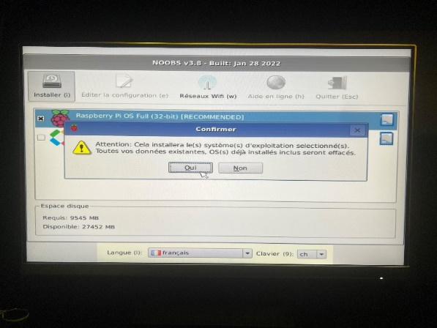Confirmer le message qui s’affiche en appuyant sur oui.

Figure 18: Message de confirmation (Source: Auteur)

1. Une image contenant texte, équipement électronique, cadre

   Description générée automatiquementA présent, l’OS va s’installer dans le Raspberry Pi 4B. Son installation dure environ 15 à 20 minutes.

Figure 19: Installation du Raspberry PI OS (Source: Auteur)

1. Lorsque l’installation est finie, appuyer sur OK.

Figure 20: Message fin installation (Source: Auteur)

# 4. Configuration du système d’opération

Maintenant que nous avons installé sur le Raspberry Pi 4B le système d’opération, nous pouvons procéder à la configuration de ce-même.

1. Une image contenant texte

   Description générée automatiquementAu début, il y a une page de bienvenue qui s’affiche, appuyer sur next.

Figure 21: Page de bienvenue (Source: Auteur)

1. Choisir le pays, la langue et le fuseau horaire que nous désirons que notre OS ait et appuyer sur next.

Figure 22: Choix pays, langue et horaire (Source: Auteur)

1. Afin de se connecter à notre Raspberry Pi, nous devons créer un utilisateur et choisir un mot de passe.

*Attention : le nom d’utilisateur doit commencer par une minuscule.*

Figure 23: Création utilisateur (Source: Auteur)

1. Après avoir choisi un nom d’utilisateur et un mot de passe, appuyer sur Next.

Figure 24: Confirmation création utilisateur (Source: Auteur)

1. Ensuite, le système nous propose de configurer l’affichage de l’écran. Si nous sélectionnons « reduce the size of the desktop on this monitor », l’écran sera affiché avec des bordures noires.

Figure 25: Affichage écran avec bordures (Source: Auteur)

1. Si nous ne sélectionnons pas cette option, la totalité de l’écran sera utilisé pour l’affichage. Appuyer sur next.

Figure 26: Affichage écran sans bordures (Source: Auteur)

1. Maintenant, il faut sélectionner un réseau Wifi. Sélectionner le réseau souhaité et appuyer sur next.

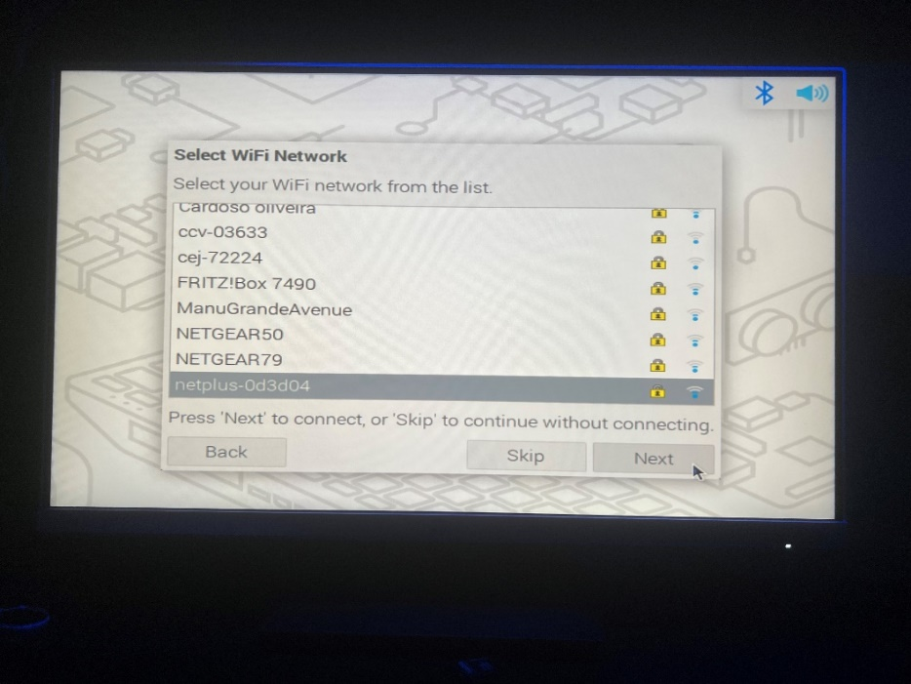

Figure 27: Choix réseau Wifi (Source: Auteur)

1. Taper le mot de passe du réseau Wifi, puis sélectionner next.

Figure 28: Mot de passe réseau Wifi (Source: Auteur)

1. A présent, le système nous propose de vérifier le système et ses applications, afin de vérifier s’il y a des mises à jour disponibles et les télécharger si nécessaire. Si nous sélectionnons « Next » il va le faire et si nous optons pour « Skip » le système va tout seulement sauter cette étape.

Nous allons choisir de vérifier s’il y a des mises à jour, en appuyant sur next.

Figure 29: Mise à jour système (Source: Auteur)

1. Le système cherche s’il y a des mises à jour.

Figure 30: Recherche des mises à jour (Source: Auteur)

1. Il y a eu une erreur lors de la recherche des mises à jour. Nous allons le faire dans l’étape suivante, grâce au terminal.

Figure 31: Erreur mise à jour (Source: Auteur)

1. La configuration du système d’opération est finie. Afin que les paramètres qu’on a choisis se mettent en place, nous devons redémarrer notre Raspberry Pi 4B.

Figure 32: Fin configuration OS (Source: Auteur)

# 5. Mise à jour de l’OS grâce au terminal

## 5.1. Définition terminal

Etant donné qu’auparavant, il y a une erreur lors de la recherche des mises à jour, nous allons vérifier s’il y a des mises à jour et les télécharger si elles sont existantes, grâce au terminal.

Le terminal est un programme qui permet de taper des commandes et les exécuter, à la place de faire différentes manipulations dans une interface graphique.

## 5.2. Procédure de mise à jour de l’OS avec le terminal.

1. Tout d’abord, il faut ouvrir le terminal de commandes.

Figure 33: Sélection terminal (Source: Auteur)

1. Il s’affiche comme ça :

Figure 34: Affichage terminal (Source: Auteur)

1. Afin de chercher des mises à jour, nous devons taper la commande suivante : « sudo apt-get update ». Cette commande sert à chercher des mises à jour des paquets du gestionnaire APT.

Figure 35: Sudo apt-get update (Source: Auteur)

1. Les paquets affichant atteint signifient qu’ils sont téléchargés et à jour.

Figure 36: Réponse sudo apt-get update (Source: Auteur)

1. Une image contenant texte, équipement électronique, afficher, ordinateur

   Description générée automatiquementNous allons à présent faire la commande suivante : « sudo apt-get update -y ». Cette commande sert à télécharger les mises à jour disponibles.

Figure 37: Sudo apt-get upgrade -y (Source: Auteur)

1. La mise à jour est en cours. Le temps de mise à jour dépendra du nombre de paquets à mettre à jour.

Figure 38: Mise à jour en cours (Source: Auteur)

1. La mise à jour est finie.

Figure 39: Fin mise à jour (Source: Auteur)

# Conclusion générale

Grâce à ce fichier, nous avons pu apprendre un peu plus sur l’outil Noobs et son utilité, ainsi que comment le télécharger dans une carte micro SD.

Nous avons également pu mettre en marche le Raspberry Pi 4B à l’aide du différent matériel nécessaire.

Nous avons pris connaissance du système d’opération Raspberry Pi OS, de son contenu et du pourquoi on a choisi d’installer cet OS.

Ensuite, nous avons aborder la configuration de ce-même et finalement, nous l’avons mis à jour avec l’aide du terminal.

Nous savons à présent installer un Raspberry Pi 4B et configurer son OS.

# Conclusion personnelle

J’ai apprécié la réalisation de ce travail, car j’ai bien aimé procéder à l’installation de ce nano-ordinateur et en apprendre plus sur le Raspberry Pi OS. J’ai trouvé qu’en général, c’était assez simple de mettre en place le Raspberry PI 4B, en faisant bien sûr attention aux détails.

J’ai également aimé la recherche d’informations, qui m’as permise d’avoir plus de connaissances sur les commandes du terminal du Raspberry, ainsi que sur les système d’opération que l’on a installée.

Pendant la réalisation de ce projet, j’ai eu le plus de difficultés à respecter les normes APA car je n'étais pas sûr de différencier les différentes choses à présenter (résumé exécutif, introduction…) mais finalement je me suis renseigné grâce à de la documentation et espère avoir fait au mieux.

# Références

Balaji Gunasekaran (2021). “sudo apt-get update” Command Explained For Beginners!

Consulté le 5 décembre 2022, à l’adresse <https://embeddedinventor.com/sudo-apt-get-update-command-explained-for-beginners/>

Balaji Gunasekaran (2021). “sudo apt-get upgrade-y” Command Explained For Beginners!

Consulté le 5 décembre 2022, à l’adresse <https://embeddedinventor.com/sudo-apt-upgrade-y-command-explained-for-beginners/>

Cross Talk Solutions (2019). Getting Started with Raspberry Pi 4

Consulté le 2 décembre 2022, à l’adresse <https://www.crosstalksolutions.com/getting-started-with-raspberry-pi-4/>

David (2016). Systèmes d’exploitation pour Raspberry Pi : Présentation et comparatif des différents OS

Consulté le 5 décembre 2022, à l’adresse <https://dadarevue.com/presentation-comparatif-os-raspberry-pi/>

Maëlys De Santis (2020). Qu’est-ce qu’une licence open source ? Définition et types de licences

Consulté le 5 décembre 2022, à l’adresse <https://www.appvizer.fr/magazine/services-informatiques/gestion-licences/licence-open-source>

Malekal (2022). 13 commandes APT à connaître sur Debian, Ubuntu, Mint, …

Consulté le 5 décembre 2022, à l’adresse <https://www.malekal.com/commandes-apt-a-connaitre-sur-debian-ubuntu-mint/>

Wikipedia (2022). Raspberry Pi OS

Consulté le 4 décembre 2022 à l’adresse <https://en.wikipedia.org/wiki/Raspberry_Pi_OS>